Конкурс «Лучший ветеринарный ортопед Северо-Западного федерального округа» - 2024!

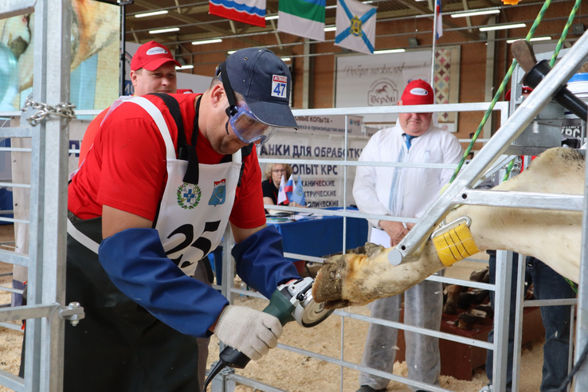

Приглашаем принять участие в конкурсе профессионального мастерства «Лучший ветеринарный ортопед Северо-Западного федерального округа». Состязание состоится 23-24 мая 2024 года на базе Конно-спортивного клуба «Дерби» в д.Энколово Всеволожского района Ленинградской области. Победителей ждут денежные призы!
Организаторы конкурса: Управление ветеринарии Ленинградской области, «Национальный Союз Обработчиков Копыт», ООО «Тимофеев+», АО «Племенной завод «БУГРЫ».
В конкурсе могут принять участие специалисты – ортопеды, осуществляющие свою деятельность в Северо-Западном Федеральном округе. Также к участию в номинации «Юные Мастера» приглашаются студенты высших и средних учебных заведений Северо-Западного федерального округа, обучающиеся по ветеринарным и зоотехническим специальностям.
Конкурс имеет огромное значение для специалистов, занятых в молочном скотоводстве. На продуктивность сельскохозяйственных животных влияет целый ряд факторов, включая условия содержания, качество и сбалансированность рациона, а также соблюдение правил уходовых процедур. Чтобы предупредить деформацию, развитие различных патологий, в том числе инфекционных заболеваний эпидермиса и дермы у коров, необходимо проводить расчистку и обрезку копыт. Данная процедура должна производиться квалифицированными ветеринарными ортопедами, так как требует применения специальных знаний и умений.

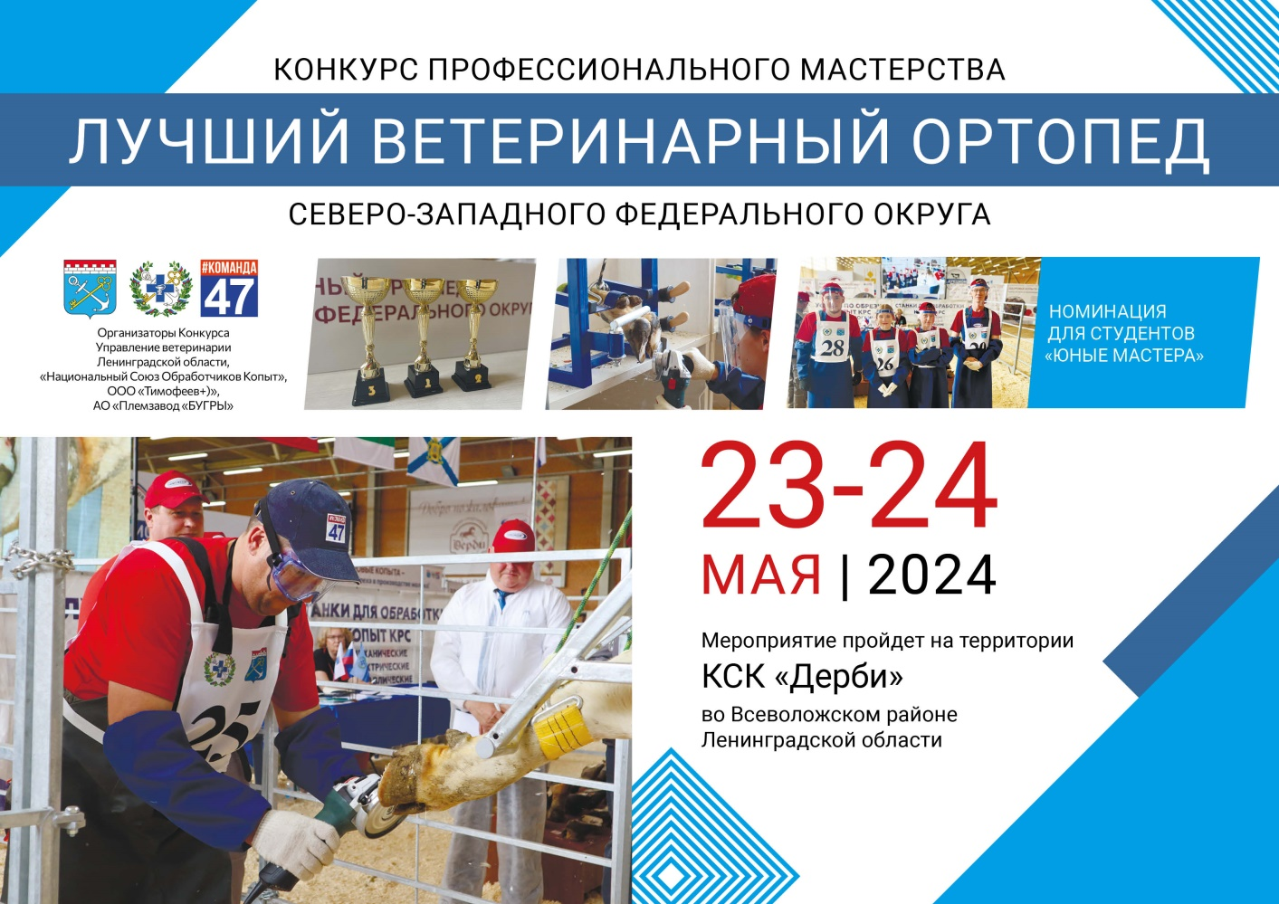
Цель конкурса - повышение престижа квалифицированного труда в отрасли ветеринарии, выявление, пропаганда, повсеместное внедрение передовых способов профилактической обрезки и оздоровления копыт, распространение опыта лучших ветеринарных ортопедов, содействие в привлечении молодежи для обучения и трудоустройства по данной профессии.
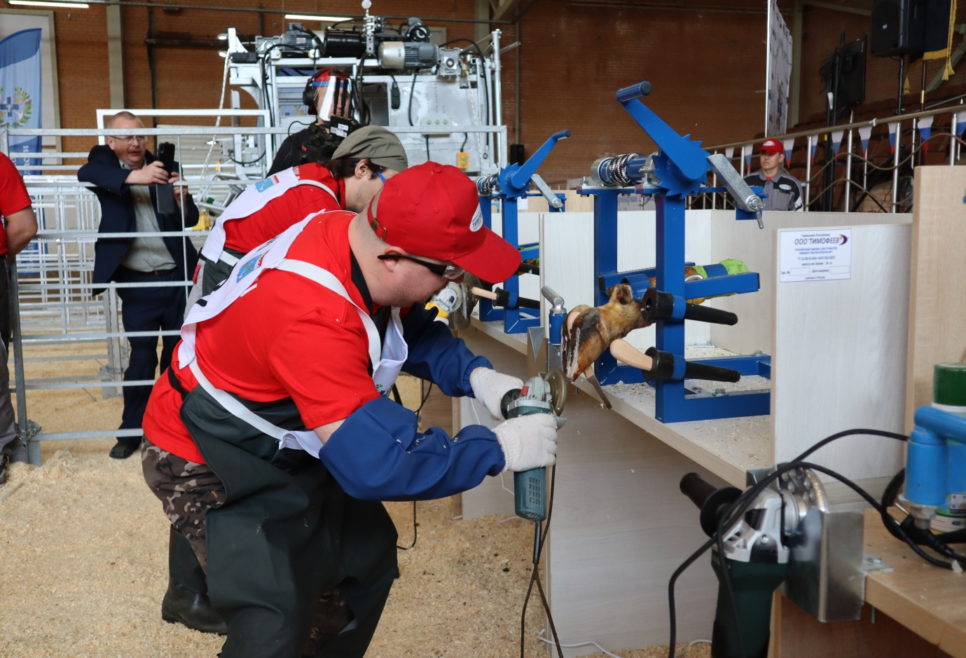
Справка:
В 2023 году на базе КСК «Дерби» в д.Энколово состоялся первый конкурс профессионального мастерства «Лучший ветеринарный ортопед Северо-Западного федерального округа» и собрал более ста гостей. В состязание приняли участие 29 специалистов сельскохозяйственных предприятий Ленинградской области, а также Санкт-Петербурга, Республики Коми, Новгородской, Псковской и Архангельской областей.
